Join MySQL Multiple table

1. SELECT pasien.id, nama_pasien, jenis_kelamin, keluhan_pasien, hasil_diagnosa

from `pasien`

JOIN berobat on berobat.id = pasien.id

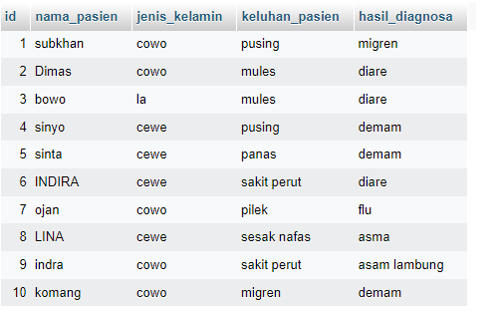

1. SELECT pasien.id, nama_pasien, jenis_kelamin, keluhan_pasien, hasil_diagnosa

from `pasien`

JOIN berobat on berobat.id = pasien.id

JOIN resep ON resep.id_berobat = berobat.id

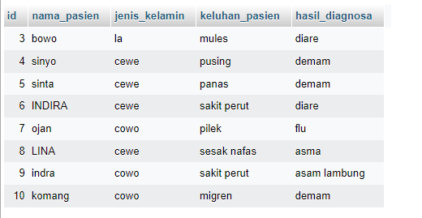

1. SELECT pasien.id, nama_pasien, jenis_kelamin, keluhan_pasien, hasil_diagnosa

from `pasien`

JOIN berobat on berobat.id = pasien.id

JOIN resep ON resep.id_berobat = berobat.id

JOIN obat ON obat.id_obat = resep.id

